附件1：
器材采购明细

序号 | 产品名称 | 数量 | 图片 | 备注
1 | 商用跑步机 | 1台 | 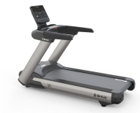 | 1、马达额度功率：2.2KW（交流电机）  2、速度范围：0.8-20km/h3、扬升范围：-3%至15%  （带正负坡度，下坡负3度，上坡前扬升不小于15度，下坡具有3档坡度可供选择）  4、滚筒直径：￠100mm 5、跑带厚度：T2.2mm  6、主立柱管：200x70xT2.5特质椭圆管  7、跑台尺寸（长x宽）：1570x580(mm)  8、显示屏：LED六窗显示屏 9、最大承重：180KG  10、产品尺寸：2190x970x1600mm  11、底盘边管规格：120*40*2.0mm
2 | 动感单车 | 2台 | 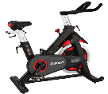 | - 铸轮：20公斤高级铸铁飞轮。  2.铸轮贴纸：160克铜版纸，表面覆膜  3.脚踏：铝合金加防滑橡胶搭配20mm脚踏板芯轴。  4.车手：高触感防滑浸塑车手5.座椅坐垫：高品质PU坐垫  6.刹车系统：铝合金刹车块，搭配牛皮刹车  7.座位高度调节行程：6孔/9档，高度25mm/档,行程 225mm  8.座位水平调节：总行程 160mm  9.传动(链条)：搭配高张力链条 10.使用者最大承载：150KG  11.整机尺寸：1220x540x1190mm 净重/毛重：54KG/63KG
3 | 美式台球桌 | 1台 | 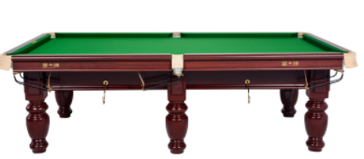 | 产品尺寸：2830×1530×850mm  9寸台呢刷1把，巧克粉12粒，10mm皮头10  粒，球杆用胶水1袋， 铜十字1个，铜钩3个，比利时中式2#球1付，杆3支。ST-3球杆1支，短架杆1支，木制中式三角框1个，木制球杆架1个
4 | 台球桌灯光 | 1项 | 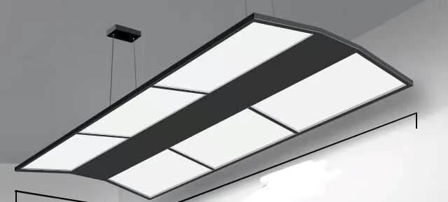 | 材质：铝合金灯体、亚克力面罩  产品尺寸：1850*820mm  功率：156W(6片）
5 | 乒乓球桌 | 1台 | 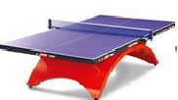 | - 材质：高密度纤维板  - 弹性：220-250mm  - 弹性均匀度：≥5mm  - 台面摩擦系数：≥0.3  - 台面光泽度：≥4度  - 台面摩擦系数：≥0.3  - 球台稳定性：≥7mm  - 规格：长*宽*高（ 2740*1525*760mm)
6 | 乒乓球挡板 | 10块 | 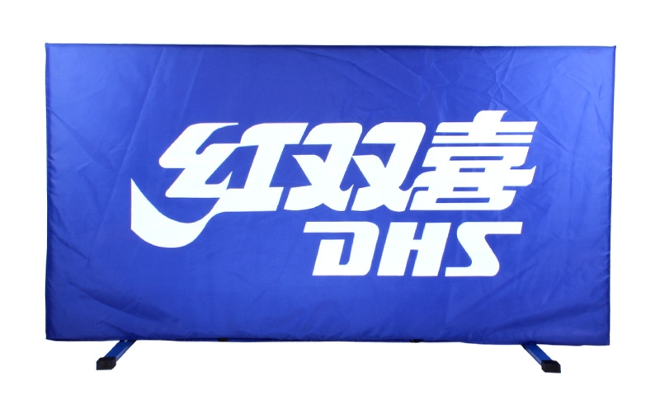 | 产品规格：75*140cm  产品特点：特制牛津材质，铁管T型脚可折叠。
7 | 运动地胶 | 121平方 | 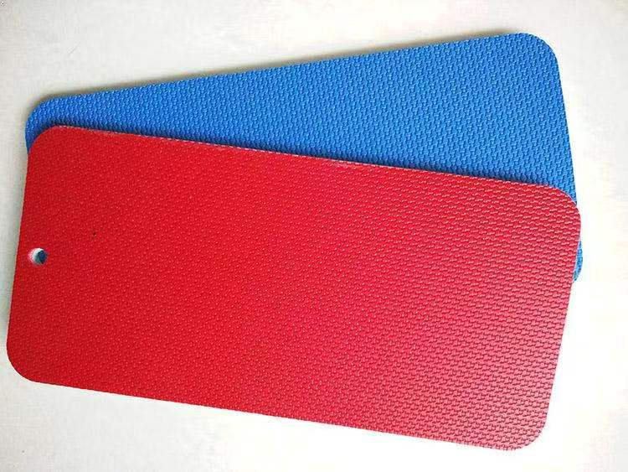 | 厚度5.0，均环保材质

